Результаты опроса изучение мнения населения о коррупции.

Участвовали в опросе 695 человек. Вопросы предполагали несколько вариантов ответов. На поставленные вопросы ответили следующим образом.

На вопрос Что такое "Коррупция"?
Взяточничество | 172
Нравственное падение общества | 26
Преступление, нарушение закона | 118
Использование должностным лицом своего служебного положения с целью личной выгоды | 142
Мошенничество | 30
Превышение своих полномочий ради достижения личных целей | 69
Воровство | 36
Противозаконное действие | 102

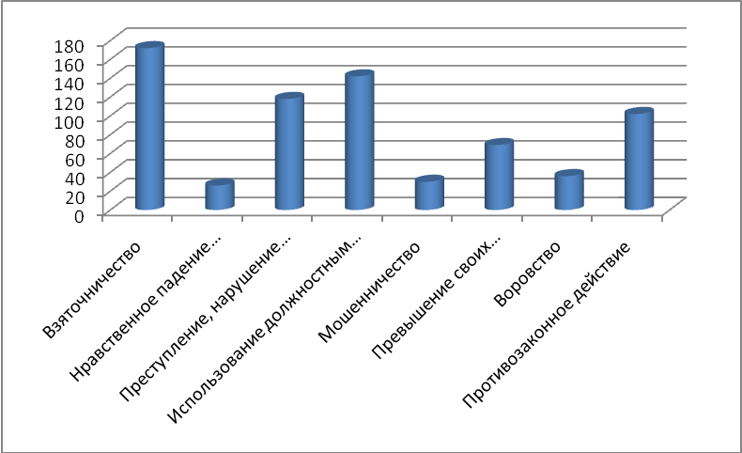

2. Если вам пришлось попадать в коррупционную ситуацию,то пришлось ли Вам при этом давать взятку или все таки обходились без дачи взятки?
Да,пришлось дать взятку | 103
Не стал давать взятку | 592

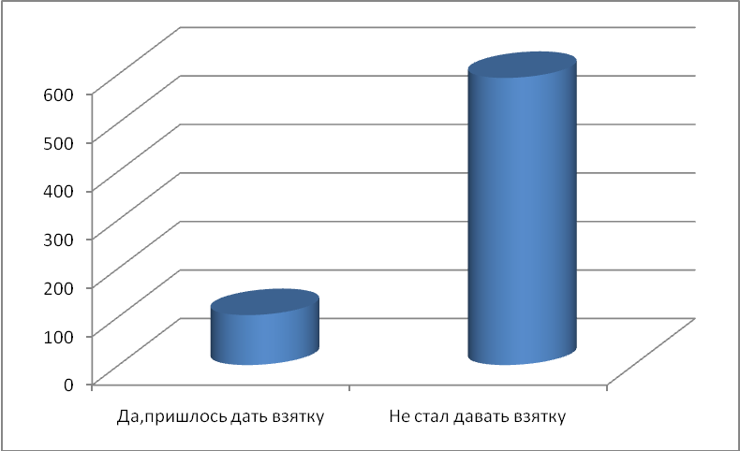

3. Почему Вы не согласились давать взятку должностному лицу? Отметьте один вариант ответа.
взятка была мне не по карману | 60
я принципиально не даю взятки | 161
я не смог подобрать удобного случая | 22
мою проблему можно решить другими путями без дачи взятки | 175
испугался уголовной ответственности | 35
другое | 242

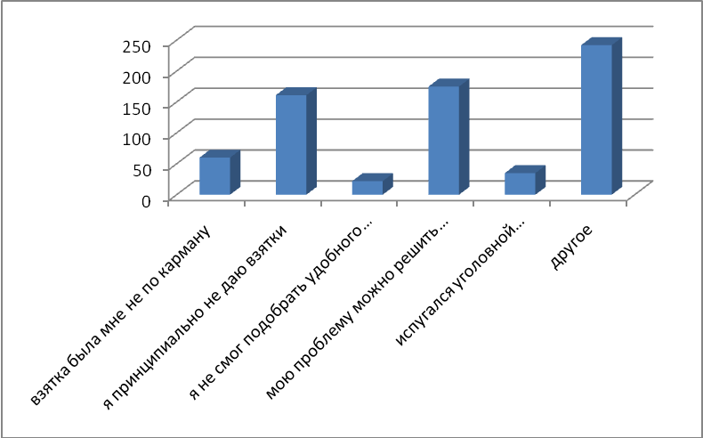

4. Решился ли Ваш вопрос после того, как вы отказались от дачи взятки должностному лицу?
да,решился | 194
решился,но частично или решение этого вопроса могло бы занять более длительное время | 199
нет,не решился | 302

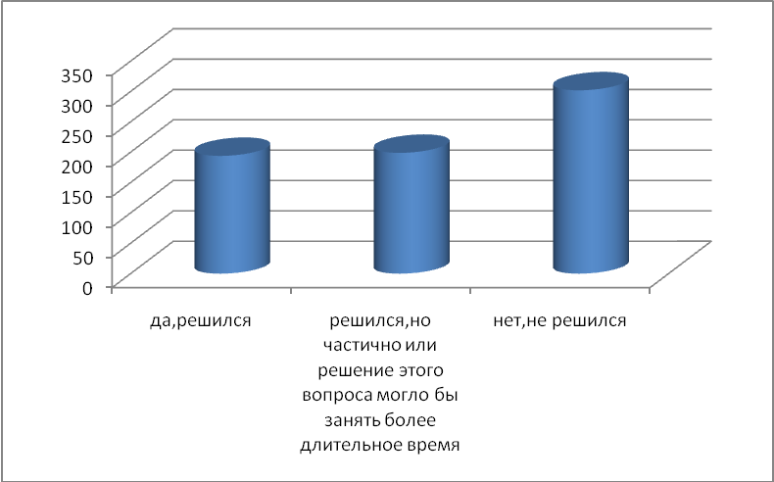

5. Использовали ли Вы посредников при передаче взятки или подарка?
да | 73
нет | 622

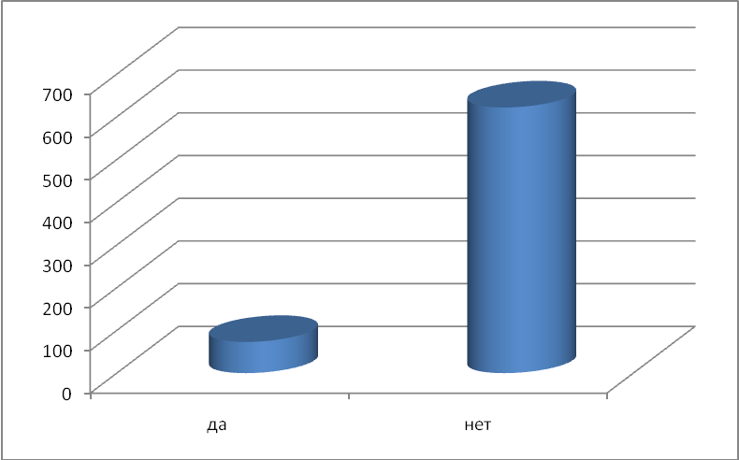

6. Как Вы думаете, за последний год размер этих взяток увеличился или уменьшился? Отметьте один вариант ответа.
увеличился | 74
остался таким же | 95
уменьшился | 32
не знаю | 285
затрудняюсь ответить | 209

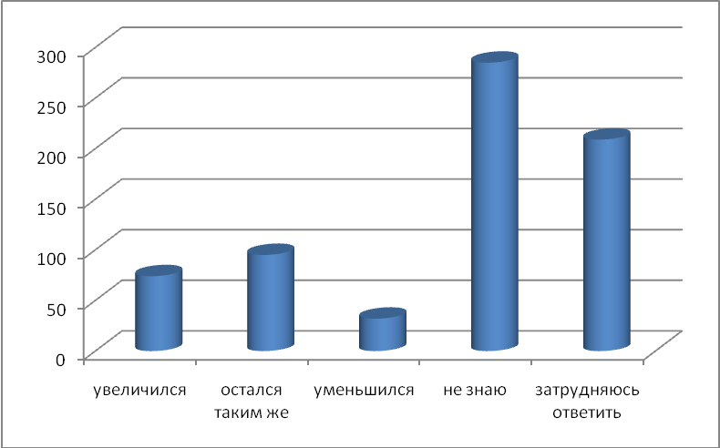

7. В чем, по Вашему мнению, причины коррупции? Отметьте не более трех вариантов ответа.
Низкая заработная плата работников бюджетной сферы | 39
Возможность принятия единоличного решения должностными лицами, свобода принятия решений | 60
Недостаточно строгий контроль за действиями чиновников, их доходами и расходами | 133
Низкий уровень правовой культуры у населения | 92
Национальные традиции, менталитет | 61
Нестабильная экономическая ситуация | 92
Несовершенство судебной системы | 93
Неадекватность наказания за факты коррупции | 64
Отсутствие общественного контроля | 61
другое | 0

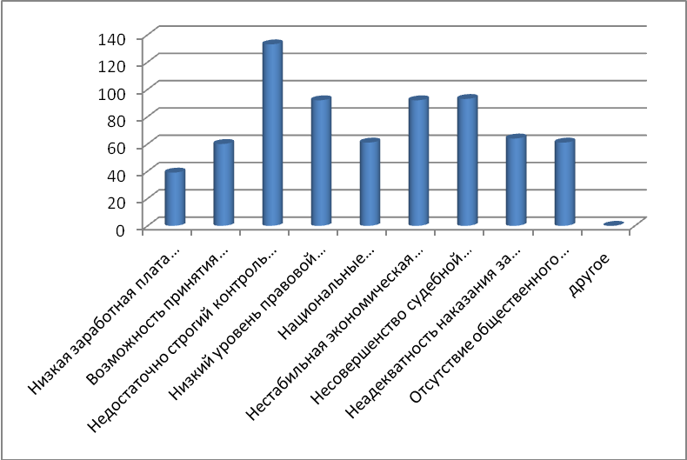

8. Являются ли электронные очереди очереди гарантом прозрачности механизма предоставления данной услуги? Отметьте один вариант ответа.
Да | 392
Нет, не являются | 235
Нет, не являются, потому что известны случаи незаконного продвижения электронной очереди | 68

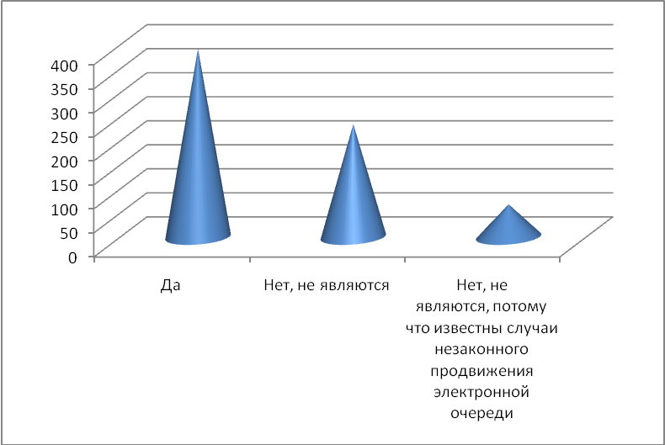

9. Пользуетесь ли Вы услугами, предоставляемыми в электронном виде через интернет?(оплата жкх платежей, штрафов ГИБДД, предварительная запись на получение заграничного паспорта, замена паспорта РФ, предварительная запись в больницу и др.)Отметьте один вариант ответа.
да | 586
нет | 105

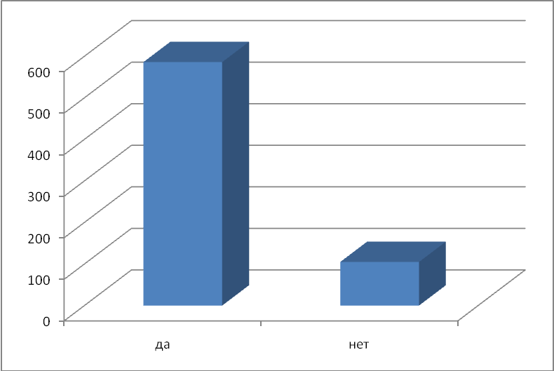

10. Если Вы не пользуетесь электронными услугами, укажите, пожалуйста, причины? Отметьте не более трех вариантов ответа.
Высокие проценты за предоставление электронных услуг | 67
Электронные услуги недоступны | 32
Не доверяю | 123
Нет необходимости | 152
Не умею пользоваться | 46
Не знаю о таких услугах | 0
другое | 275

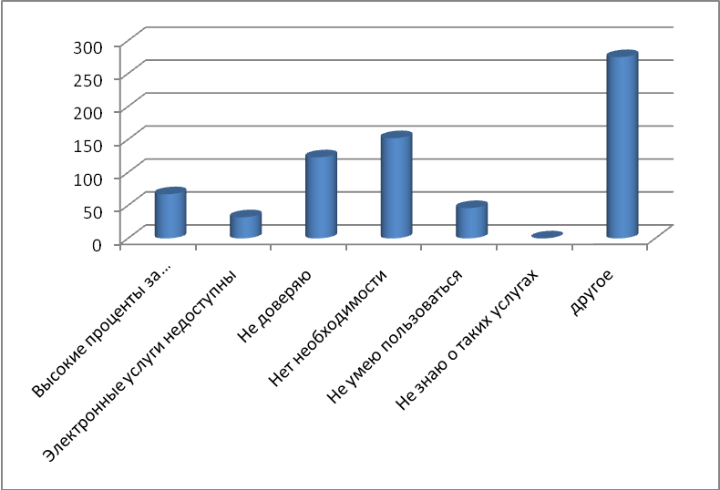

11 Уровень коррупции в Нижнекамске:
Высокий | 187
Средний | 152
Низкий | 135
Иные ответы | 221

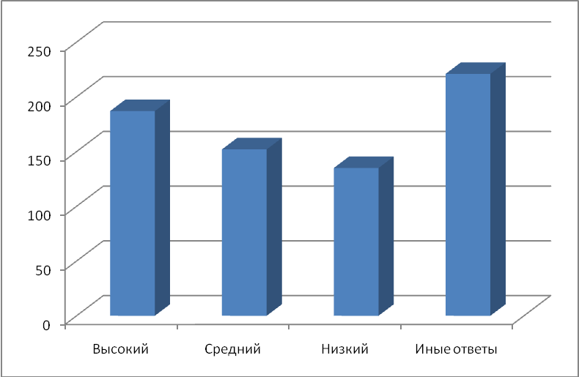

12. Как оцениваете работу отдела по противодействию коррупции Совета Нижнекамского муниципального района?
положительно | 100
Скорее положительно | 95
Скорее отрицательно | 165
Отрицательно | 96
Иные ответы | 239

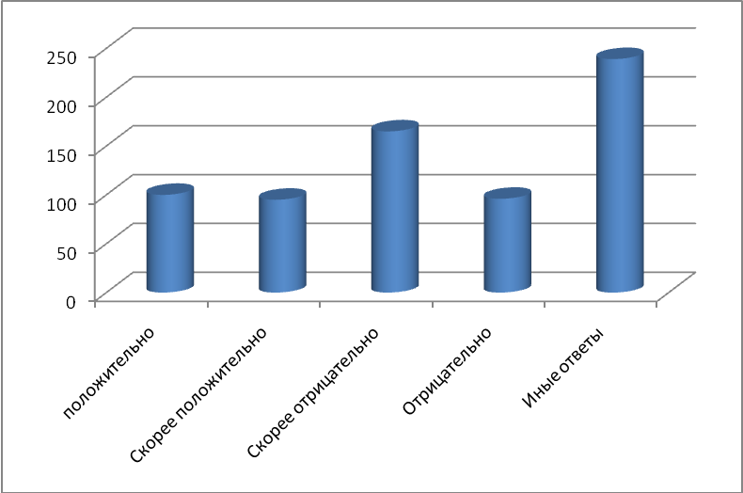

13. Ваш пол:
мужской | 215
женский | 480

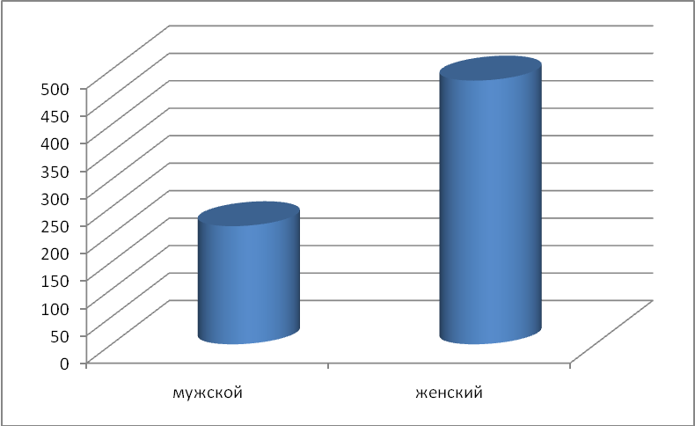

14. Ваш возраст:

от 18 до 29 лет | 174
от 30 до 49 лет | 387
от 50 до 59 лет | 89
60 лет и старше | 45

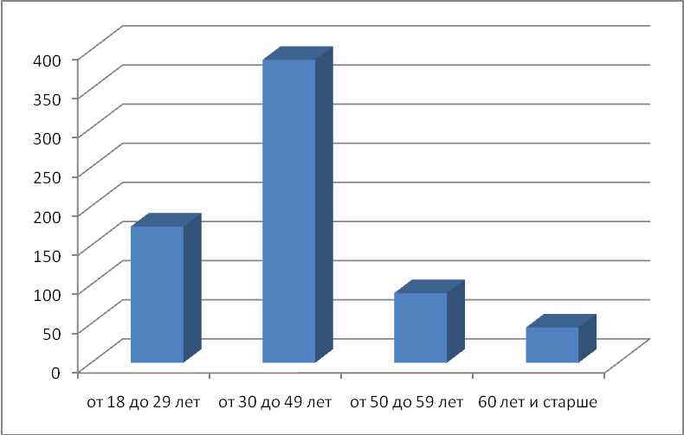

15. Род ваших знаний:
Предприниматель,бизнесмен | 46
Руководитель высшего звена | 6
Руководитель среднего звена(мастер,бригадир,начальник отдела) | 49
Учитель,воспитатель,работник системы образования | 101
Врач,работник здравоохранения | 62
Творческая интеллигенция | 15
Преподаватель вуза,научный сотрудник | 4
Служащий,специалист на предприятии и организации | 75
Работник правоохранительной и судебной системы ,силовых структур | 22
Рабочий | 147
Работник сельского хозяйства | 10
Студент | 84
Домохозяйка,временно безработный | 58
Пенсионер | 16

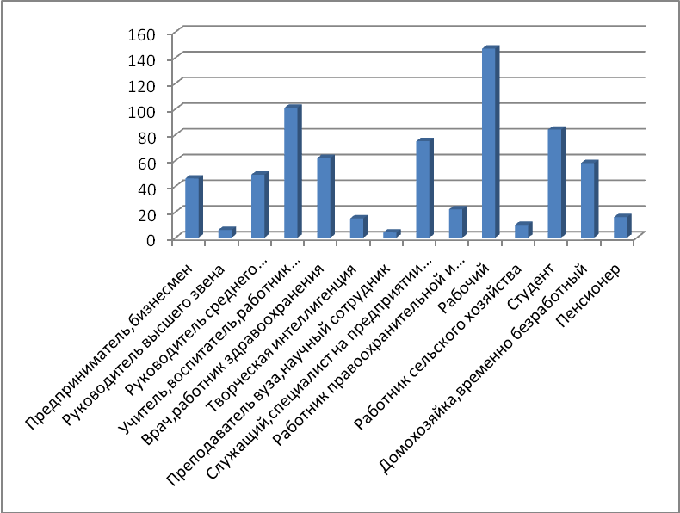

16. Где вы живёте?
в городе | 612
в селе | 83

